INDICAÇÃO Nº. 31/2021

O Vereador Paulo Henrique Neves de Oliveira, no uso de suas atribuições, que lhe foram conferidas através dos artigos 165-A e 165-B § 3° do Regimento Interno da Câmara Municipal de Terra Boa-PR, após ouvido o soberano plenário, vem à presença do Prefeito Municipal, indicar:

Que estude a viabilidade de implantação de “faixa de travessia” com iluminação, de preferência em Led, no Centro de Eventos Terra Brasil, do Município de Terra Boa.

A presente proposta tem como objetivo, de diminuir a distância a ser percorrida pelos moradores da Zona 2 (Ruas Bom Sucesso, Rua Presidente Café Filho, Rua Silvio Curione e Rua Rui Barbosa), até a Feira da Lua (próximo ao Ginásio de Esportes Arnaldo Zampieri).

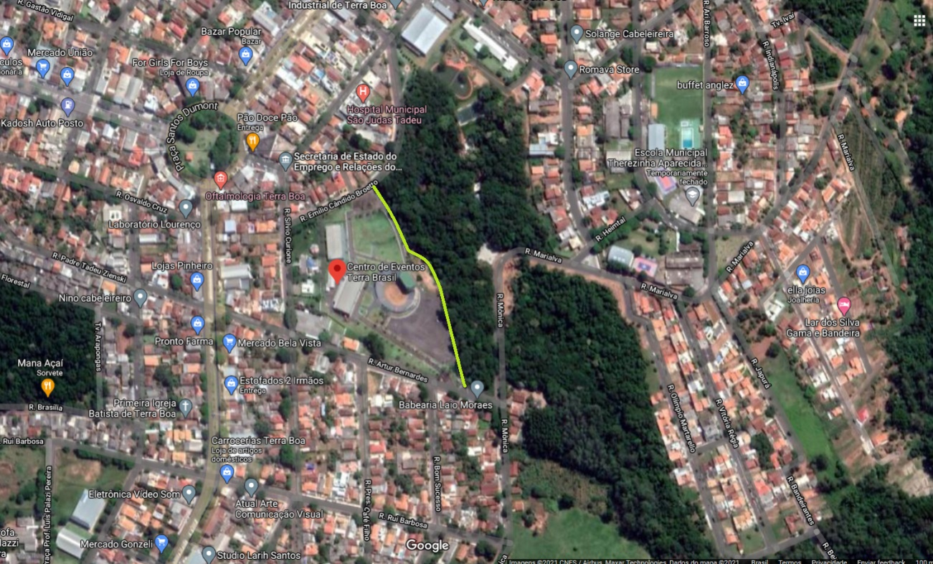
A proposta acima tem fundamento nas diversas solicitações dos moradores desta região, visto que muitos são idosos e tem que percorrer uma grande distância para ir até a feira da Lua.

Analisando a imagem acima, verifica-se a possibilidade da execução da presente proposta. Portanto, indico ao Poder Executivo Municipal, a análise da possibilidade da execução da sobredita indicação.

Sendo só para o momento, reiteramos os votos de elevada estima e apreço.

Terra Boa, 07 de abril de 2021.

_____________________________________
PAULO HENRIQUE NEVES DE OLIVEIRA
Vereador- Partido dos Trabalhadores

